Домашняя контрольная работа

Модель оптимального объема заказа

Модель отвечает на вопрос: какой должен быть размер заказа (и как часто его нужно делать) для данного вида товара («артикула»), чтобы минимизировать издержки его хранения, при условии, что:
– спрос на запас постоянен (не зависит от времени) и составляет D единиц в год;
– закупочная цена единицы запаса постоянна (не зависит от размера закупаемой партии) и равна С;
– издержки хранения единицы запаса в год равны H (или h% от стоимости единицы запаса С);
– стоимость оформления одного заказа (или стоимость переналадки оборудования для начала новой партии продукции) равна S.

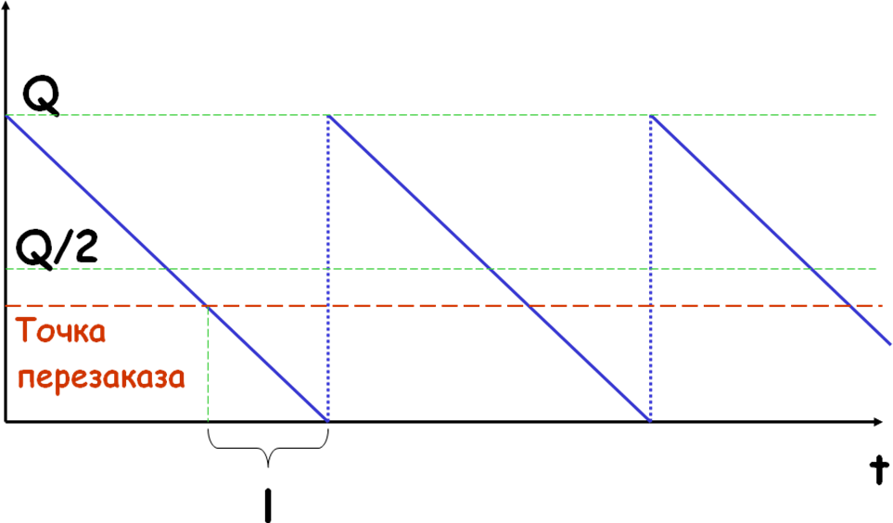

Рис. 4.1. Оптимальный объем заказа при постоянном спросе
В дальнейшем мы будем использовать следующие обозначения:
D – годовой спрос,
p – цена единицы товара,
s – цена хранения единицы товара на складе в год,
i – внутренняя норма доходности,
Q – объем закупа,
K – стоимость размещения заказа,
L – время доставки заказа,
n – количество заказов в год,
EOQ – экономичный размер заказа (economic order quantity).
Издержки на размещение заказа: 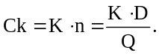
Издержки на хранение: 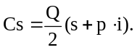
Минимизируя издержки при переменной Q, получаем:
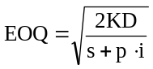. (4.1)
Пример. Машиностроительный завод покупает болты с гайками для сборочного участка, годовая потребность в которых составляет 50 тыс. штук в год. На данный момент имеется два предложения от разных поставщиков, условия которых приведены в таблице ниже.

Поставщик А |  | Поставщик В
Количество | Цена за шт., руб. | Количество | Цена за шт., руб.
До 5000 | 5 | До 9999 | 4,8
5000-19999 | 4,6 | 10000-29999 | 4,5
от 20000 | 4,4 | от 30000 | 4,3

Стоимость хранения для завода можно оценить в 35% от стоимости единицы хранения в год. Стоимость оформления одного заказа – 1000 руб. Спрос в течение года на данные болты равномерный.
1. Каков оптимальный размер заказа с учетом скидок каждого из поставщиков?
2. Какого поставщика следует предпочесть?
Решение. Спрос на болты по условию задачи известный и постоянный, следовательно, мы можем без ограничений использовать модель экономичного размера заказа EOQ. При этом все издержки будут определяться полными издержками хранения и заказа за год. Однако имеется система скидок на базовые цены, а это значит, что отклонение от экономичного размера заказа может оказаться выгодным, если полученные скидки превышают рост издержек хранения. Значит, к сумме издержек хранения и заказа нужно добавить общие затраты на покупку болтов, чтобы иметь возможность корректно сравнивать разные предложения.
Так как в данной задаче нам необходимо рассчитать оптимальный заказ для шести цен и количественных диапазонов (2 поставщика и 3 диапазона действия цен у каждого), организуем данные, как показано на рис. 4.2. В верхних ячейках A2:C2 запишем общие данные: издержки хранения, издержки заказа и годовую потребность. В строках B4:G4 и B5:G5 запишем верхние и нижние границы диапазонов скидок. Число 1 млн в ячейках D4 и G4 заменяет бесконечную границу диапазона и выбрано произвольно, для упрощения формул.

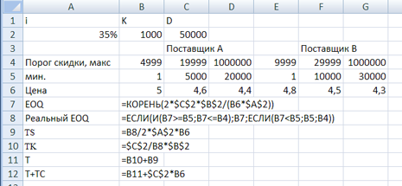

Рис. 4.2. Исходные данные
Для расчета экономичного размера заказа используем формулу 4.1.
В нашей задаче величина S непостоянна, так как зависит от цены товара, а цена может быть разной. Поэтому в расчетах вместо самой величины K будем использовать ее выражение через цену и издержки хранения в процентах i: S = p⋅i. С этой поправкой формула для EOQ и записана в ячейке B7. Ссылки на издержки хранения i, годовую потребность D и издержки заказа K фиксированы, для удобства протягивания формулы вправо, для расчета EOQ для других цен закупки. После протягивания формулы получаем следующий результат (рис. 4.3):

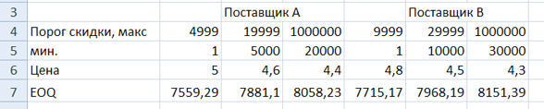

Рис. 4.3. Результат расчета
Если теперь сравним полученные значения EOQ с диапазонами количеств закупаемых болтов, для которых действуют те цены, по которым мы считали EOQ, то обнаружим несколько несоответствий. Например, при покупке болтов у поставщика A по цене 5 руб. за штуку оптимальная величина заказа равна примерно 7559 штук. Но такая цена действует только при покупке менее 5000 штук. Если мы будем закупать болты партиями по 7559 штук, то их цена будет только 4,6 руб. Это конечно неплохо, но мы ведь хотели выяснить, какую партию болтов лучше всего выбрать, если покупать их по цене 5 руб.?
Ясно, что выбирать размер партии мы должны только внутри диапазона от 1 до 5000 штук. Какой же размер выбрать? Здесь нужно вспомнить, как выглядит график зависимости суммы издержек хранения и заказа от размера заказа. А именно, график этот показывает гладкую функцию без перегибов с одним минимумом. Это значит, что чем ближе размер заказа к EOQ, тем меньше издержки и наоборот. Следовательно, в тех случаях, когда мы не можем выбрать размер заказа равным EOQ, мы должны взять реально возможную величину заказа, наиболее близкую к экономичному размеру заказа.
В случае с покупкой болтов по цене 5 руб. – это верхняя граница диапазона, т.е. 4999 штук.
Поэтому на рис. 4.2 кроме строки для расчета EOQ добавлена строка «Реальный EOQ» – реальный размер заказа. В этой строке мы будем записывать тот размер заказа, который выбираем на самом деле. Конечно, в жизни мы можем выбирать реальный размер заказа, отличный от теоретически оптимального, не только из-за диапазонов действия цен. Скажем, во втором столбце EOQ равен 7881,1 и попадает в диапазон действия цены 4,6 руб. – от 5000 до 19 999. Но не можем же мы заказать дробное число болтов. Значит, как минимум, надо выбрать реальный размер заказа как округленное до целых значений EOQ. Кроме того, часто бывает, что штучный товар фасуется в стандартную тару. В этом случае нужно заказывать партию так, чтобы получалось целое число коробок или ящиков и т.п. Могут быть и другие причины, заставляющие отклоняться от теоретической величины оптимального заказа. Поэтому не существует никакой стандартной формулы для реального Q.
В сложных случаях реальный Q можно проставить вручную с учетом известных вам условий. А в нашей задаче можно написать и формулу, так как выбор достаточно прост. Такая формула и записана в ячейке B8. Словами действие формулы можно описать следующим образом. Если размер EOQ больше или равен минимально возможной партии и меньше или равен максимально возможной партии, выбираем реальный размер заказа равным EOQ. Если это не так, то если EOQ меньше минимальной партии, выбираем реальный размер заказа равным минимальной партии, а иначе выбираем размер заказа равным максимально возможной партии (т.к. EOQ оказался больше, чем максимальная партия).
Полная величина издержек включает в себя не только T, но и сумму, истраченную на покупку годового запаса болтов. Годовой запас здесь взят потому, что издержки хранения и заказа тоже вычислены в расчете на год.
Все вновь введенные формулы так же, как и формула для EOQ, протягиваются вправо на все шесть ячеек. В результате получаем рис. 4.4. В последней строке выведены наименьшие возможные издержки при покупке болтов по каждой из шести предложенных цен. Из этих шести значений издержек наименьшей оказывается 237 875 руб., которая получается при покупке болтов у поставщика B партиями по 10 тыс. штук по цене 4,5 руб. за штуку.

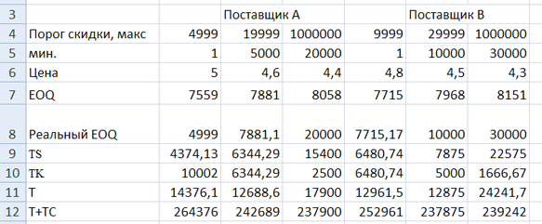

Рис. 4.4. Окончательный результат расчета
Из рис. 4.4 видно, что покупка болтов по меньшей цене, но более крупными партиями по 20–30 тыс. штук оказывается чуть дороже, так как предлагаемые скидки полностью съедаются потерями от замораживания капитала при такой политике закупок.

4.2. Задачи для самостоятельного решения

Вариант | 1 | 2 | 3 | 4 | 5 | 6 | 7 | 8 | 9 | 10
Задача | 1 | 2 | 3 | 7 | 5 | 6 | 9 | 4 | 8 | 10

Вариант | 11 | 12 | 13 | 14 | 15 | 16 | 17 | 18 | 19 | 20 | 21
Задача | 15 | 14 | 13 | 12 | 11 | 8 | 4 | 2 | 7 | 13 | 9

Задача 1. Книжный магазин, расположенный около большого вокзала, продает книги различных серий, выпущенные в дешевом издании (клееный блок, мягкая обложка). Книжки одной серии закупаются по одной цене, скажем, детектив – 9 руб., любовный роман – 8 руб. и т.д. Магазин открыт 6 дней в неделю и продает около 16 000 детективов в год. Обычно менеджер делает заказ раз в два месяца, издержки заказа – 3000 руб. Заглянув однажды в учебник по количественным методам в бизнесе, менеджер обнаружил, что, вообще говоря, не исключено, что принятый план заказов приносит лишние издержки. Но, хотя он и знал, что доход по рублевым вложениям в регионе составляет не менее 24% в год и, разумеется, имел перед глазами табличку с данными о продажах за последние, по крайней мере, 14 недель:

318 | 377 | 354 | 367 | 242 | 202 | 228 | 351 | 323 | 391 | 340 | 198 | 290 | 327

но так и не смог найти оптимальный план заказов и определить, при каком количестве детективов на складе нужно делать новый заказ, если допустить риск дефицита не более 5%.
Не могли бы вы ему помочь?
Какую сумму могли бы вы в этом случае запросить за эту услугу?
P.S. Кстати, если вам вдруг понадобится, время исполнения заказа 5 дней.

Задача 2. Книжный магазин, расположенный около большого вокзала, продает книги различных серий, выпущенные в дешевом издании (клееный блок, мягкая обложка). Книжки одной серии закупаются по одной цене, скажем детектив – 11 руб., любовный роман – 8 руб. и т.д. Магазин открыт 6 дней в неделю и продает около 18 000 детективов в год. Обычно менеджер делает заказ раз в два месяца, издержки заказа – 3500 руб. Заглянув однажды в учебник по количественным методам в бизнесе, менеджер обнаружил, что, вообще говоря, не исключено, что принятый план заказов приносит лишние издержки. Но, хотя он и знал, что доход по рублевым вложениям в регионе составляет не менее 24% в год и, разумеется, имел перед глазами табличку с данными о продажах за последние, по крайней мере, 14 недель:
318 | 397 | 324 | 367 | 232 | 212 | 218 | 361 | 321
394 | 340 | 198 | 290 | 327
но так и не смог найти оптимальный план заказов и определить, при каком количестве детективов на складе нужно делать новый заказ, если допустить риск дефицита не более 5%.
Не могли бы вы ему помочь?
Какую сумму могли бы вы в этом случае запросить за эту услугу?
P.S. Кстати, если вам вдруг понадобится, время исполнения заказа 7 дней.

Задача 3. Магазин «Кандела», работающий 364 дня в году, продает офисные настольные лампы «Diverger» разных цветов и модификаций (по цене 510 руб. в закупке). Уровень продаж за последние 14 недель составлял:
308 | 337 | 307 | 287 | 302 | 251 | 321 | 298
333 | 346 | 277 | 254 | 256 | 323
и, по оценке менеджера, соответствовал обычному среднему спросу на данный товар.
По сложившейся практике магазин заказывает примерно по 1300 ламп в середине каждого месяца. Заказ, издержки по оформлению и доставке которого составляют 15 000 руб., исполняют в течение 20 дней. Менеджер не знает цифры по внутренней норме доходности магазина и считает, что единственным надежным ориентиром для сравнения эффективности вложения денег является доход по срочному вкладу, который составляет в регионе не менее 18% в год. Запас на складе не страхуется и не подлежит налогообложению.
Каковы складские издержки магазина (издержки хранения и заказа в год) при работе с этим товаром? Можно ли и на сколько снизить эти издержки?
Из маркетинговых соображений менеджер готов допустить риск дефицита не более 2%.
Определите, при каком количестве ламп на складе следует делать новый заказ в этом случае.

Задача 4. Магазин «Свет», работающий 364 дня в году, продает офисные настольные лампы «Dark moon» оригинальных расцветок, различных модификаций, закупаемые оптом по цене 570 руб. Уровень продаж за последние 14 недель составлял:

381 | 412 | 414 | 467 | 290 | 377 | 294 | 355
425 | 404 | 423 | 359 | 534 | 465

и, по оценке менеджера, соответствовал обычному среднему спросу на данный товар.
По сложившейся практике магазин заказывает примерно по 1700 ламп в середине каждого месяца. Заказ, издержки по оформлению и доставке которого составляют 16 500 руб., исполняют в течение 18 дней. Менеджер не знает цифры по внутренней норме доходности магазина и считает, что единственным надежным ориентиром для сравнения эффективности вложения денег является доход по срочному вкладу, который составляет в регионе не менее 18% в год. Запас на складе не страхуется и не подлежит налогообложению.
Каковы складские издержки магазина (издержки хранения и заказа в год) при работе с этим товаром? Можно ли и на сколько снизить эти издержки?
Из маркетинговых соображений менеджер желает обеспечить риск дефицита не выше 15%.
Определите, при каком количестве ламп на складе следует делать новый заказ в этом случае? Сколько стоит создание безопасного резерва в этом случае?

Задача 5. Книжный магазин, расположенный около большого вокзала, продает книги различных серий, выпущенные в дешевом издании (клееный блок, мягкая обложка). Книжки одной серии закупаются по одной цене, скажем, детектив – 9 руб., любовный роман – 8 руб. и т.д. Магазин открыт 6 дней в неделю и продает около 21 000 любовных романов в год. Обычно менеджер делает заказ раз в два месяца, издержки заказа – 4000 руб. Заглянув однажды в учебник по количественным методам в бизнесе, менеджер обнаружил, что, вообще говоря, не исключено, что принятый план заказов приносит лишние издержки. Но, хотя он и знал, что доход по рублевым вложениям в регионе составляет не менее 20% в год и, разумеется, имел перед глазами табличку с данными о продажах за последние, по крайней мере, 13 недель:

243 | 360 | 311 | 250 | 473 | 161 | 523 | 408
569 | 602 | 486 | 618 | 247
но так и не смог найти оптимальный план заказов и определить, при каком количестве любовных романов на складе нужно делать новый заказ, если допустить риск дефицита не более 3%.
Не могли бы вы ему помочь? Какую сумму могли бы вы в этом случае запросить за эту услугу?
P.S. Кстати, если вам вдруг понадобится, время исполнения заказа 6 дней.

Задача 6. Строительная фирма, специализирующаяся на кровельных работах, использует большое количество металлочерепицы (около 20 000 кв. м в год). При небольших закупках, скажем на одну кровлю
(≈ 150 кв. м), один метр черепицы стоит 285 руб. При заказе 800 кв. м и более цена 1 кв. м снижается на 18 руб. При крупных заказах свыше 3000 кв. м скидка составляет уже 8% и, наконец, при заказе партии в 9000 кв. м дилер устанавливает цену в 255 руб. за кв. м, т.к. это количество составляет ровно 1 контейнер и дилеру не приходится самому формировать заказ. Издержки по оформлению заказа и его доставке составляют 18 000 руб.
Средний доход по рублевым вкладам в регионе составляет 16%. Учтите, что вследствие некоторых обстоятельств неэкономического характера перенос запасов на следующий год крайне нежелателен.
Какой план заказов вы бы предложили в этой ситуации? Каковы были бы издержки в этом случае?

Задача 7. Магазин использует 12 000 бумажных рулонов для чековых аппаратов в год. Каждый новый заказ чистых рулонов стоит 3000 руб., а издержки хранения одного рулона составляют 20% от его стоимости в год. Цена одного рулона равна 27 руб., если размер заказа до 3000 рулонов; 25,5 руб., если размер заказа от 3000 до 5999 рулонов, 23,8 руб., если размер заказа 6000 и выше.
Какой размер заказа минимизирует полные издержки?
Какой размер заказа выбрали бы вы и как часто вам пришлось бы делать очередной заказ? Каковы полные издержки в этом случае?

Задача 8. «Пицца-Хат» заказывает оливки для пиццы прямо из Италии. Российский дистрибьютор присылает своего агента раз в четыре недели, чтобы сделать новый заказ. Время поставки оливок – 3 недели. «Пицца-Хат» использует в среднем 150 банок оливок каждую неделю, при стандартном отклонении 30 банок. Менеджер заведения не может допустить риск возникновения дефицита выше 0,1%.
Предположим, что агент дистрибьютора только что приехал, а в холодильнике – 500 банок оливок. Сколько банок оливок нужно заказать?

Задача 9. Некоторое сырье можно купить по 3 различным ценам в зависимости от размера заказа:
– меньше 200 кг – 600 руб. за 1 кг.
– от 200 кг до 1999 кг – 570 руб. за 1 кг.
– более 2000 кг – 540 руб. за 1 кг.
Годовая потребность – 3000 кг. Издержки хранения составляют 25% от стоимости сырья. Стоимость заказа – 1200 руб.
Определите оптимальный размер заказа. Какое количество заказов в год будет удобно сделать? Насколько полные издержки в этом случае будут отличаться от оптимальных?

Задача 10. Секция универсального магазина, торгующая постельным бельем, заказывает спальные комплекты 1 раз в две недели. Время поставки 10 дней. Предыдущий опыт показывает, что спрос на эти комплекты – 5000 в год. Вариация дневного спроса – 5 комплектов. Магазин работает 365 дней в году. Какова величина очередного заказа, если на момент оформления заказа в наличии имеется 150 спальных комплектов? Традиция магазина – не допускать риск возникновения дефицита выше 0,5%.

Задача 11. Большой отель вынужден заменять 250 телевизоров в год (из-за естественного износа, поломок по вине постояльцев и др. случайностей). Цена хранения одного телевизора на складе 1500 в год. Расходы по оформлению и размещению заказа на складе 1800 за каждый заказ. Предыдущие наблюдения показывают, что число телевизоров, требующих замены за время выполнения заказа, распределено нормально со средним значением 8 телевизоров и стандартным отклонением – 2,5 телевизора. Менеджер гостиницы по хозяйственной части готов допустить уровень риска отказа в замене сломанного телевизора новым из-за их отсутствия на складе, не более 5%. Определить оптимальный размер заказа, уровень запаса к моменту нового заказа и величину резервного запаса.

Задача 12. Совхоз «Чапаевец» нуждается в двойном суперфосфате в количестве 200 тонн в год в ближайшие несколько лет. Главный агроном Боднарук нашел через Интернет предложение солидной компании, осуществляющей поставки фасованных в полипропиленовые мешки удобрений. Эта компания работает с мелкими и средними потребителями удобрений, при этом для различных объемов поставок действуют различные цены.

Заказываемое количество | Цена единицы,  руб. за 1 кг.
До 10 тонн | 7,00
От 10 тонн до 1 вагона | 6,30
1 или 2 вагона | 5,87
Больше 2 вагонов | 5,46

Совхоз готов закупать удобрения в течение 6 месяцев в году, когда имеется возможность вносить их в почву. Издержки, связанные с заказом партии и ее поставкой составляют 9000 руб.
Внутренняя норма прибыли совхоза может быть оценена в 70% в год. Один вагон соответствует 50 тоннам. По территории совхоза проходит железнодорожный путь, имеется разгрузочная площадка со складом, так что дополнительные транспортные расходы пренебрежимо малы.
Какой размер заказа минимизирует общие затраты? Каковы они для идеального случая?
Очевидно, что переход запаса на следующий год не выгоден. Поэтому следует выбрать размер заказа так, чтобы в году (точнее в полугодии) было сделано целое число заказов, или вообще выбрать несколько разных по размеру поставок. Подумайте, как подсчитать издержки в этом последнем случае. Решите, какое количество удобрений и в какие сроки следует заказывать, если переход запаса на следующий год не допустим? Подтвердите все свои выводы расчетами.

Задача 13. Помощник руководителя Дмитрий планирует ежемесячные командировки в компанию «Воксель» для закупки партий интегральных схем. Такая командировка занимает у Дмитрия около двух дней. Перед выездом в командировку он заказывает по телефону в отделе поставок «Воксель» нужную ему партию интегральных схем средней стоимостью около 150 рублей/штука. Среднее использование интегральных схем – 56 штук в день (365 дней в году), стандартное отклонение потребности – 14 ИС в день. Требуемый уровень обслуживания – 99%.
Сколько изделий он должен заказать, если сейчас у него в запасе есть 230 интегральных схем?
Какой может оказаться максимальная величина его заказа из тех, которые он когда-либо будет делать?
Если Дмитрий каждый раз расходует на командировку около 1600, а издержки хранения для его фирмы можно оценить в 60%, то какая частота заказов на самом деле оптимальна? Определите размер экономии при переходе на эту периодичность. Как изменится при таком графике поставок безопасный резерв?

Задача 14. Бар и ресторан Михаила Северного ежегодно используют 5000 бутылок емкостью в одну кварту импортного вина. Шипучее вино стоит Михаилу 100 рублей за бутылку и разливается по бокалам только после того, как из него полностью выйдут пузырьки газа. По подсчетам Михаила, размещение каждого заказа обходится ему в 400, а затраты на хранение составляют 20% от цены покупки. Поставка товара по заказу занимает три недели. Недельная потребность составляет 100 бутылок (каждый год бар и ресторан закрываются на две недели), стандартное отклонение спроса равняется 20 бутылкам.
Михаил хотел бы воспользоваться такой системой управления запасами, которая минимизировала бы стоимость его запасов и удовлетворяла бы 95% его клиентов, заказывающих это вино.
Каков экономичный размер заказа в рассматриваемом нами случае?
При каком уровне запасов следует размещать очередной заказ?
Сколько бутылок вина будет не хватать на протяжении каждого цикла заказа? В скольких периодах заказа за год дефицита не возникнет вообще?
При каком уровне обслуживания риск дефицита составит 50%?

Задача 15. Учитывая следующую информацию, сформулируйте систему управления запасами для менеджера отдела логистики Сергея Иванова. Торговля идет 50 недель в году. Стоимость изделия – 303 руб. Стоимость заказа – 7500 руб. Стандартное отклонение еженедельного спроса – 25 в неделю. Ежегодная стоимость хранения – 33% стоимости изделия. Время исполнения заказа – 1 неделя. Ежегодный спрос – 25 750. Риск дефицита 4%.
Определите оптимальную величину заказа и точку перезаказа.
Определите ежегодные издержки хранения и заказа. Сравните ваш план с планом, предполагающим 25 заказов в год. Нехватку, какого количества изделий в цикле заказа для вашего плана вы ожидали бы получить?
Если бы цена заказа снижалась на 1500 руб. за заказ для размера заказа больше 5000 ед., вы воспользовались бы этим преимуществом? Сколько вы экономили бы при этом в год по сравнению с прежней тактикой?

